INDICA A SECRETARIA MUNICIPAL DE INFRAESTRUTURA QUE VERIFIQUE A POSSIBILIDADE DE INSTALAÇÃO DE REDUTORES DE VELOCIDADE E PLACAS DE SINALIZAÇÃO NA CURVA DA AVENIDA NILO TORRES, SENTIDO A LINHA 12 NO BAIRRO DONA JÚLIA.
Em conformidade com o que estabelece o Artigo 120 do Regimento Interno da Casa, o Vereador Subscritor, depois de ouvida a Soberana e Douta manifestação do Plenário, Indica a Secretaria Municipal de Infraestrutura que verifique a possibilidade de instalação de redutores de velocidade placas de sinalização na curva da Avenida Nilo Torres, sentido a Linha 12 no bairro Dona Júlia.

JUSTIFICATIVA: Um munícipe que utiliza esta via contatou o nosso gabinete para reivindicar a instalação de redutores de velocidade e placas de sinalização neste trecho da Avenida Nilo Torres. Ainda nos foi relatado que constantemente os veículos trafegam em alta velocidade e que já houve episódios de acidentes. (Indicação Nº 471/2020)

A referida indicação foi feita na Gestão passada, mas não obtivemos resposta da mesma. Agora a população volta a cobrar a instalação dos redutores de velocidade, pois temos ciência do quanto aquela região vem crescendo e com isso a trafegabilidade aumenta de forma considerável. Diante disso solicitamos atenção especial a esse pedido.

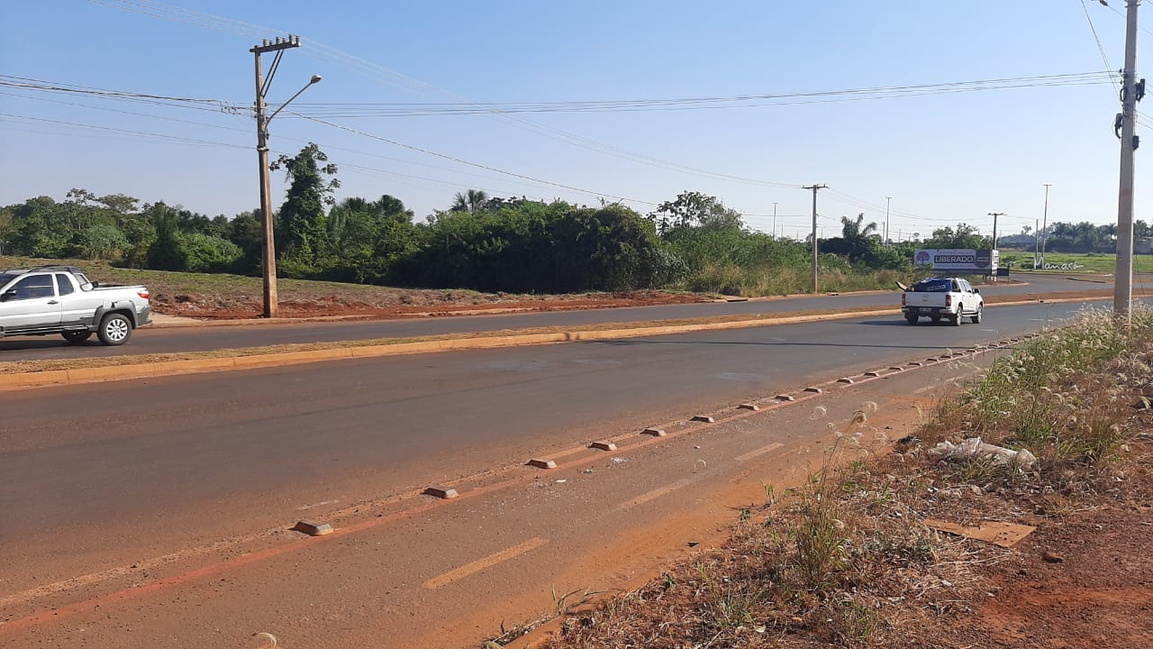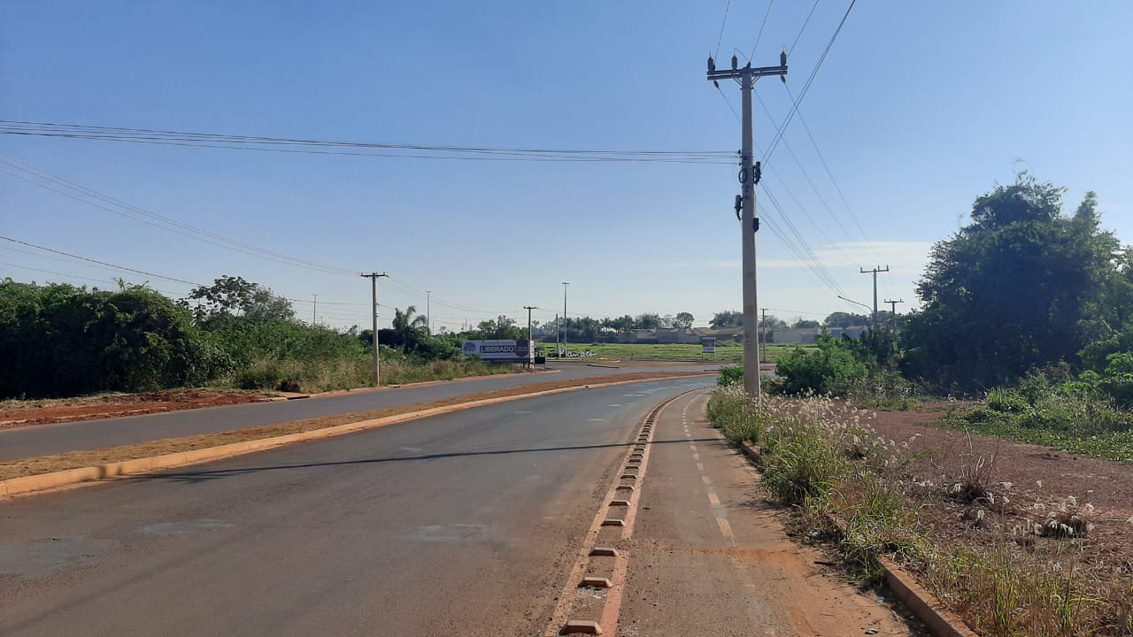

Plenário das Deliberações, Vereador Daniel Lopes da Silva, Câmara Municipal de Tangará da Serra, Estado de Mato Grosso, aos trinta dias do mês de março do ano de dois mil e vinte e um.

Ver. Prof. Sebastian
“Lutar pelo bom, pelo justo

e pelo melhor do mundo

